Calificación de la documentación entrega 3: Disciplina Análisis y Diseño: 11.15 puntos / 16 puntos

**Modelo de Análisis**: 1.75 puntos / 3 Puntos

Diagrama de clase de análisis**:** 0.8puntos/ 1 Puntos

Diagramas de secuencia: 0.3 + 0.1 + 0.2 + 0.05 + 0.2 + 0.1 = 0,95 puntos / 2 Puntos

**Modelo de Mapa de Navegación**: 3.9 puntos / 4 Puntos

Prototipos**:** 1.95puntos/ 2 Puntos

Diagrama de Estado: 1.95puntos/ 2 Puntos

**Estimación de esfuerzo**: 3.8 puntos / 4 Puntos

**Modelo de Diseño**: 1.7 puntos / 5 Puntos

Diagrama de clase de diseño**:** 1.7puntos/ 2 Puntos

Diagramas de secuencia: 0 puntos / 3 Puntos

# Para Calificación Individual del Equipo #1:

# NÚMERO DE CONSULTAS: 4

Varias consultas en las practicas

El 14 dic. 2017, a las 8:35 a. m., Patrizia Guarente:

2 diagramas de clases de análisis

8 diagramas de secuencia de análisis

Todas las pantallas del prototipo

Diagrama de estado

Estimación del esfuerzo

Consultas en practica del 15 dic

Diagrama de clase de análisis y diseño

El 15 dic. 2017, a las 2:18 p. m., Ale Vengon:

Diagrama de clase de diseño

# Muestran avance de los artefactos:

# 2 Diagramas de clases de análisis

# 8 Diagramas de secuencia

# 10 pantallas de prototipo

# 2 Diagramas de estados

# Estimación de esfuerzo

# 2 Diagramas de clases de diseño

Total de artefactos de software en la entrega 3: 25 artefactos

Mostraron avances de todos los artefactos entregados, no se entregaron los diagramas de secuencia de diseño

# La calificación individual de los integrantes del equipo #1:

|  |  |  |  |  |  |
| --- | --- | --- | --- | --- | --- |
| Criterio | Alejandra Vento | Jesús Pacheco | Jesús Martínez | Patrizia Guarente | Laura Zambrano |
| Consultas por correo para discutir aspectos del enunciado y el uso del vocabulario y/o términos de los fundamentos teóricos y del dominio del proyecto **0.5 Puntos** | 0.5 | 0.5 | 0.5 | 0.5 | 0.5 |
| Asistencia por correo para mostrar el avance en la solución. **0.5 Puntos** | 0.5 | 0.5 | 0.5 | 0.5 | 0.5 |
| El aporte significativo de cada integrante a las discusiones por correo y su respectiva explicación de las consideraciones realizadas y decisiones tomadas para la elaboración de los artefactos que han trabajado. **1 Punto** | 1 | 1 | 1 | 1 | 1 |
| Evaluación apreciativa del nivel de integración grupal y de su trabajo colaborativo en la entrega. **1 Punto** | 1 | 1 | 1 | 1 | 1 |
| Va en nota individual: | 3 | 3 | 3 | 3 | 3 |
| Nota en documentación: 11.15 puntos /16 Puntos | **14.15** | **14.15** | **14.15** | **14.15** | **14.15** |
| Falta por evaluar la participación de los miembros del equipo en la elaboración del entregable. **1 Punto** |  |  |  |  |  |

**Universidad Central de Venezuela**

**Facultad de Ciencias**

**Escuela de Computación**

**Ingeniería de Software**

**Semestre 1-2017**

**Proyecto**

**Entrega 3:**

**Disciplina Análisis y Diseño**

**Equipo 1**

Integrantes:

Alejandra Vento

Patrizia Guarente

Jesús Martínez

Jesús Pacheco

Laura Zambrano

# Modelo de Análisis

## Diagrama de clases de análisis del sistema 0.8 puntos / 1 Punto

## Diagrama de Clases de Comité <— cambiar por “la componente de Administración de Tours”, esto ya se los había pedido

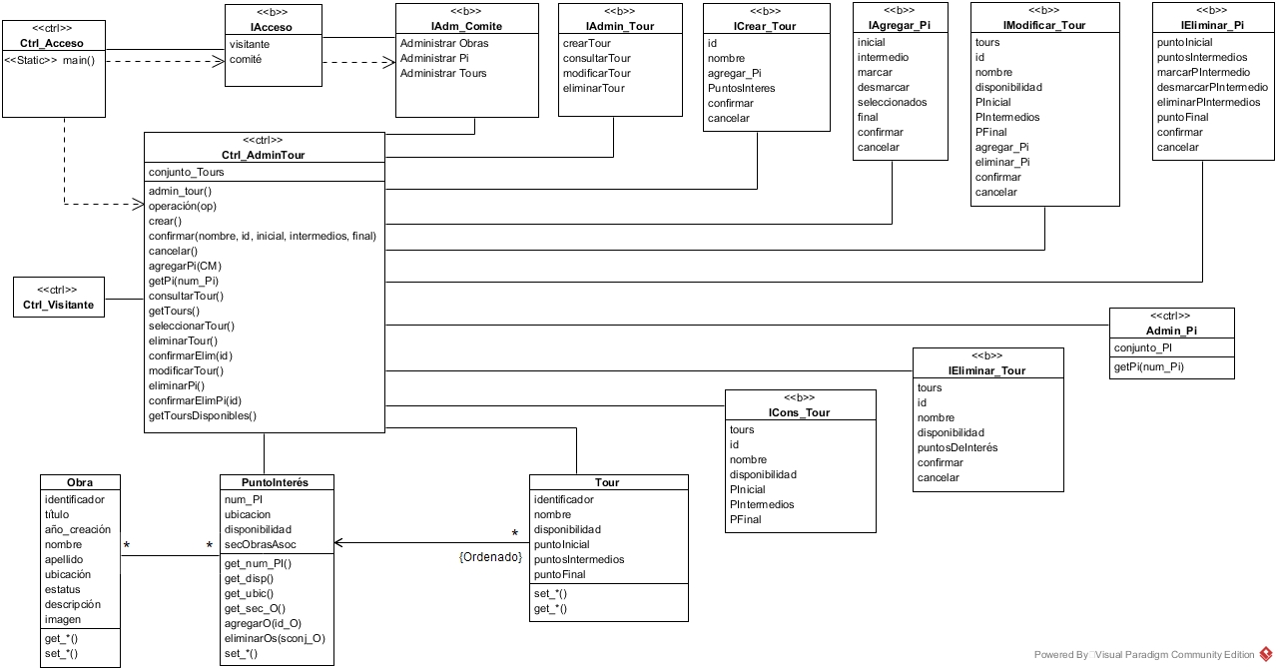

En la clase Ieliminar_tour estan faltando los atributos Pincial, Pintermedios y PuntoFinal, como lo ponen en ICons_tour, tienen uno llamado puntosDeInterés, pero no se corresponde a lo que ponen luego en el prototipo.

**Diagrama de Clases de Visitante** <— cambiar por “la componente recorrido”

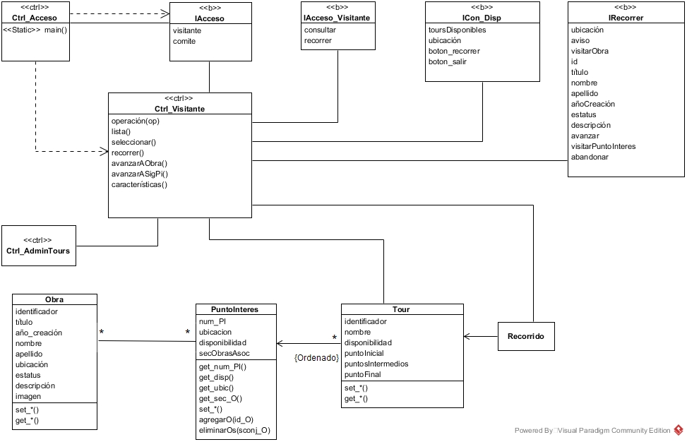

A la clase Recorrido le hacen falta atributos y métodos, debe ir puntoActual, ObraActual, que se yo, cosas que se necesiten cuando se haga el recorrido. Esto ya se los había pedido.

En la clase ICon_disp, ojo con los nombres de boton_recorrer y boton_salir, no cumple con el estandar que venían usando, en las otras clases no se incluye el texto “boton_“ antes del nombre, hay que ser consistente.

## Diagramas de secuencia

### Diagrama de secuencia para UC13 – Crear Tour 0.3 puntos / 0.4 Puntos

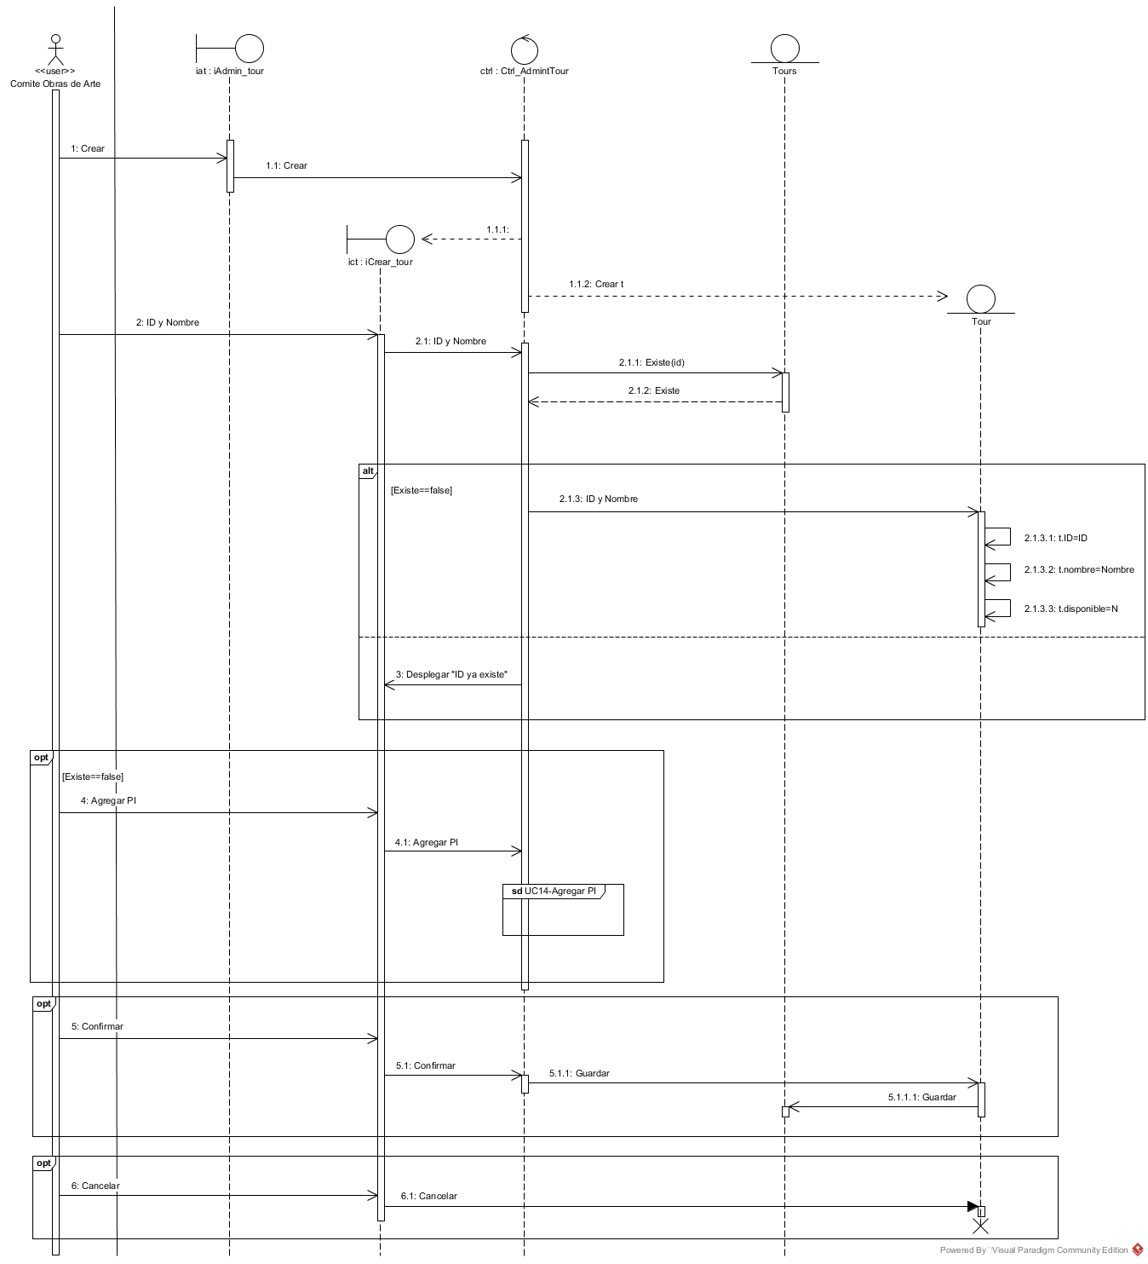

Según diagrama de clases, no existe el objeto Tours, si no conjunto_Tours, cambiar ese nombre de objeto

Los cuadros opt no llevan condición, por lo tanto el primer opt no va, deben quitarlo y poner la condición entre corchetes en el mensaje 4 antes del texto “agregar PI”

El cuadro sd deberia abarcar el actor y el objeto conjunto_Tours, según se desprende de su diagrama de secuencia

En el mensaje 5.1.1 antes del texto “guardar” debe ir una condición entre corchetes que indique que solo se hace “Existe=false”

La interfaz Icrear_tour NO se puede comunicar con los ojetos entidad (Tour) por lo tanto ella NO lo puede destruir, tiene que avisar al objeto ctrl que cancela, y esta es quien manda el mensaje 6.1

También Faltó al final destruir el objeto ICrear_tour

### Diagrama de secuencia para UC14 – Agregar Pi 0.1 puntos / 0.3 Puntos

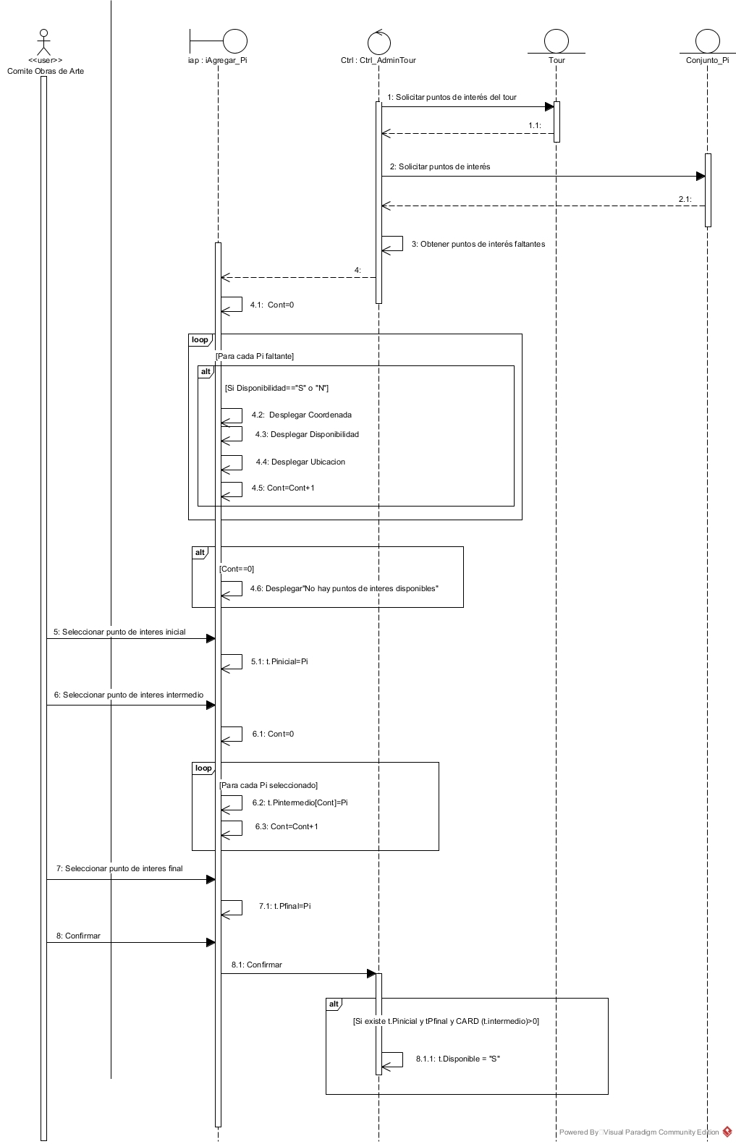

Antes del mensaje 4 debe ir un mensaje de creación que salta de Ctrl_AdminTour hacia IAgregar_PI, ese objeto no nace de la nada

Los mensajes 5.1, 6.2, 71, no deberian ser automensajes de la clase interfaz, deberian ser mensajes hacia ctrl_adminTour y este a su vez sobre Tour, me explico, es ctrl_admin tour quien debe manejar la manipulación de los valores que se van a modificar en Tour, y es Tour como objeto de modelo quien se queda con la información seleccionada en la interfaz. Asi como lo tienen ahora cuando se destruya la interfaz se perdió la información y solo queda el valor de disponible. Guardado en el mensaje 8.1.1

El mensaje 8.1.1 debe ir contra Tour, tour es la clase de modelo que guarda esa información, la clase controladora no se la queda.

Por otro lado, aquí están cometiendo el mismo error que en la entrega dos, en esa entregua les hice un comentario, para recordar:

El chequeo de la disponiilidad sería mejor hacerlo al confirmar la creación del Tour, se hace una sola vez y luego de haber agregado todos los PI, así como lo tienen ahora no va a dar un resultado correcto

Este UC solo deberia obtener los valores del actor y guardarlos en tour, luego el UC13 deberia hacer la validación antes de guardar

### Diagrama de secuencia para UC15 – Consultar Tour 0.2 puntos / 0.3 Puntos

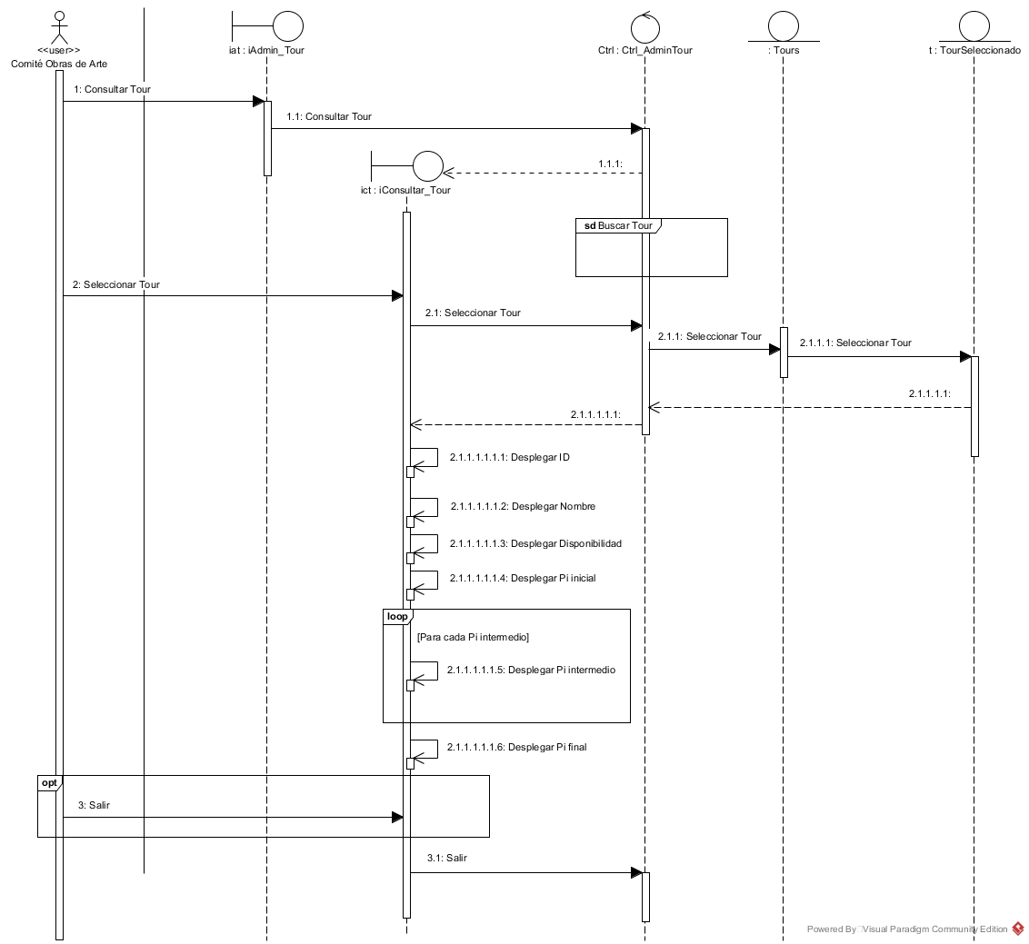

Según diagrama de clases, no existe el objeto Tours, si no conjunto_Tours, cambiar ese nombre de objeto

Según diagrama de clases, no existe ningún objeto llamado TourSeleccionado, por lo que veo es un objeto de la clase Tour que se llamaría tourSeleccionado en la instancia. Esa columna del diagrama esta mal. Incluso esta de más, deberia borrarse

Al cuadro sd le falta el texto “UC21-“ antes de “buscar tour”. Además ese cuadro debería abarcar IConsultar_tour y conjunto_Tours según se desprende de su diagrama de clases

El mensaje 2.1 deberia más bien enviar el id del tour seleccionado a ctrl_AdminTour

El mensaje 2.1.1 deberia pedir el tour en base al id a conjunto_Tours

El mensaje 2.1.1.1 debería ser un auto mensaje que diga “obtener tour”

El mensaje 2.1.1.1.1 debería salir de conjunto_Tours hacia ctrl_AdminTour devolviendo el tour seleccionado

El mensaje 2.1.1.1.1.1 debería mandar a IEliminar_tour solo los datos a desplegar, no puede estar vacío, deberia decir ID, nombre, etc.

Luego del mensaje 3.1, debe venir un mensaje de destrucción que sale desde ctrl_adminTour hacia Iconsultar_Tour. Por lo general, todo objeto que se crea debería ser destruído

### Diagrama de secuencia para UC16 – Modificar Tour 0.05 puntos / 0.4 Puntos

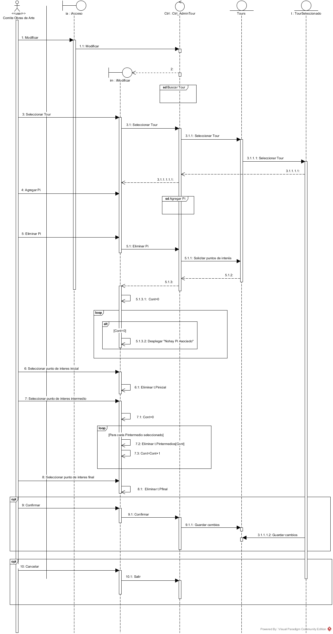

En este diagrama NO debería ir el objeto IAcceso, en su lugar debería estar IAdmin_tour, revisen lo que hicieron en el diagrama de secuencia del UC13

Según diagrama de clases, no existe el objeto Tours, si no conjunto_Tours, cambiar ese nombre de objeto

Según diagrama de clases, no existe ningún objeto llamado TourSeleccionado, por lo que veo es un objeto de la clase Tour que se llamaría tourSeleccionado en la instancia.

Según diagrama de clases, no existe ningún objeto llamado IModificar, se llama IModificar_Tour

Al cuadro sd le falta el texto “UC21-“ antes de “buscar tour”. Además ese cuadro debería abarcar IModificar_tour y conjunto_Tours según se desprende de su diagrama de clases

Toda la secuencia de mensajes desde 3.1 hasta 3.1.1.1.1.1 esta mal, hay que cambiarla tal cual les explique en el diagrama anterior (mensajes 2.1, etc)

Al segundo cuadro sd le falta el texto “UC14-“ y debe abarcar tambien el objeto Tour (luego que se modifique lo de los mensajes 3.1, etc.)

El mensaje 5.1.1 no va contra conjunto_Tours, es con el tour seleccionado.

Esta faltando la clase IEliminar_PI que tienen en el diagrama de clases. El objeto Ctrl_adminTour debe crearlo y mandar el mensaje 5.1.3 a este nueva instancia. Fijense en su prototipo, eliminar PI abre una ventana nueva donde se hace todo. Por cierto, esto indica que en el documento de requerimientos falto un UC, el de eliminar PI, dada su complejidad.

El loop no tiene sentido asi como lo representaron, solo despliega “no hay pi asociado” si esta en 0, y si no, ¿qué hace?, falta la condición también. Aquí deberian desplegar la información del PI. Además, el mensaje esta mal, es “No hay puntos de interés asociados”, revisen el documento de requerimientos, la descripción del UC. Por último, este loop debería ser sobre el objeto IEliminar_PI y no IModificar_tour

Los mensajes 6, 7 y 8 deberián ir contra el objeto IEliminar_PI, no contra IModificar_tour

El mensaje 6.1 no puede eliminar un pInicial de t, t es un objeto de entidad y las interfaces NO se comunican con los objeto entidad. Ese mensaje debería llenar una variable x en la interfaz y cuando se haga confirmar, mandar a Ctrl_adminTour los ids para que esta clase controladora le informe a la de entidad (t) que lo borre.

Pasa lo mismo con 7.2 y 8.1

Otra cosa, según documento de requerimientos no existen los mensajes 6, 7 y 8, existe uno solo llamado “Seleccionar punto de interés”. Comprendo que se hayan dado cuenta de la necesidad de saber que tipo es, pero es necesario dar una explicación del por que del cambio, para mantener continuidad entre los documentos y consistencia en las entregas.

Esta faltando el mensaje confirmar y cancelar sobre la interfaz IEliminar_PI, vean el prototipo

Esta faltando en el diagrama el cambio de la disponibilidad del tour, no lo pusieron por ningún lado

El mensaje 9.1.1 deberia reemplar el nuevo t por el t anterior, no es guardar cambios. Revisen el documento de requerimientos

El mensaje 3.1.1.1.2 no tiene ningun sentido

El mensaje 10.1 debe decir cancelar y despúes de ese se deberian destruir todos los objetos interfaz que fueron creados.

### Diagrama de secuencia para UC17 – Eliminar Tour 0.2 puntos / 0.3 Puntos

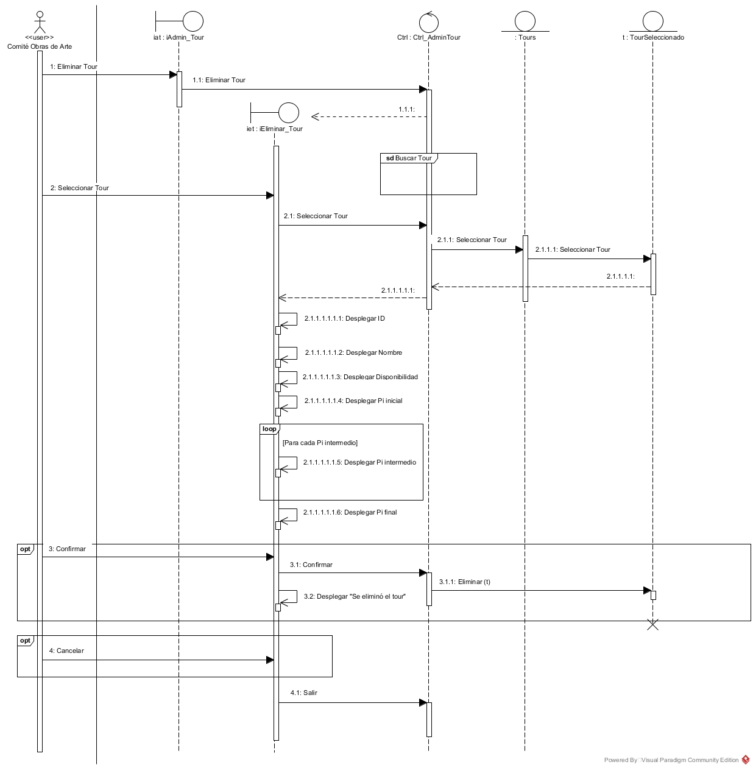

Según diagrama de clases, no existe el objeto Tours, si no conjunto_Tours, cambiar ese nombre de objeto

Según diagrama de clases, no existe ningún objeto llamado TourSeleccionado, por lo que veo es un objeto de la clase Tour que se llamaría tourSeleccionado en la instancia. Este objeto esta de más en este diagrama, hay que borrarlo

Al cuadro sd le falta el texto “UC21-“ antes de “buscar tour”. Además ese cuadro debería abarcar IEliminar_tour según se desprende de su diagrama de clases

El mensaje 2.1 deberia más bien enviar el id del tour seleccionado a ctrl_AdminTour

El mensaje 2.1.1 deberia pedir el tour en base al id a conjunto_Tours

El mensaje 2.1.1.1 debería ser un auto mensaje que diga “obtener tour”. El objeto tour esta de más, no es necesario.

El mensaje 2.1.1.1.1 debería salir de conjunto_Tours hacia ctrl_AdminTour devolviendo el tour seleccionado

El mensaje 2.1.1.1.1.1 debería mandar a IEliminar_tour solo los datos a desplegar, no puede estar vacío, deberia decir ID, nombre, etc.

El mensaje 3.1.1 deberia ir contra conjunto_Tours, y el tener un auto mensaje para eliminar el tour

El mensaje 3.2 no puede ser un automensaje de IEliminar_tour, la clase interfaz no puede saber si todo fue bien eliminando, este mensaje deberia salir de ctrl_adminTour hacia IEliminar_tour

El mensaje 4.1 debería decir cancelar y luego deberia venir un mensaje de destrucción que elimine la clase IEliminar tour

**Los diagramas de secuencia para la componente de Visitante se revisan pero no tienen calificación**

### Diagrama de secuencia para UC18 – Consultar Tour Disponible

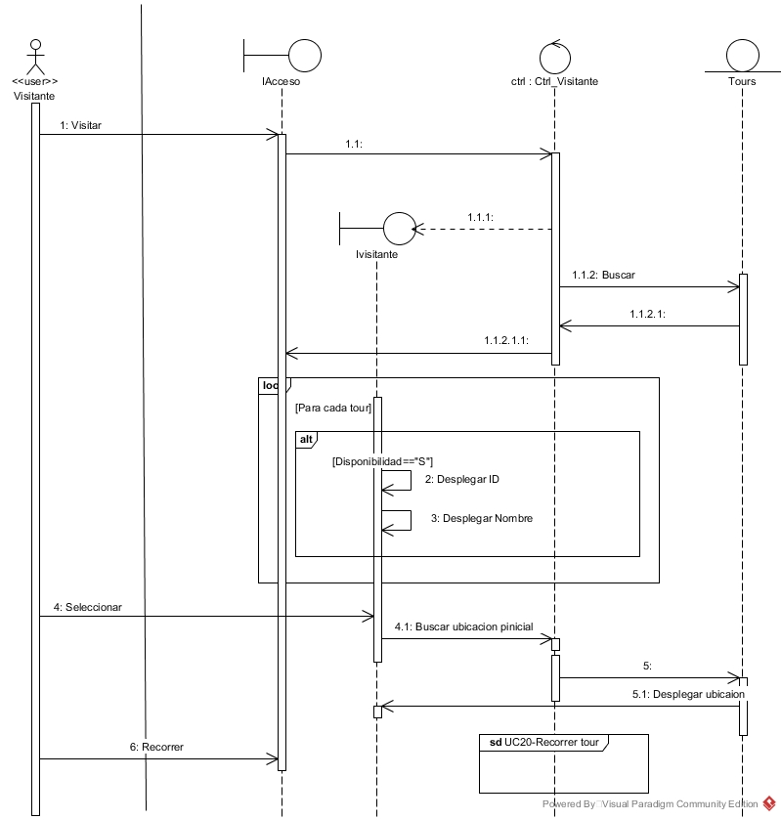

Según diagrama de clases no hay ninguna clase llamada IVisitante, es IAcceso_Visitante

Según diagrama de clases, no existe el objeto Tours, si no conjunto_Tours, cambiar ese nombre de objeto

El objejto Iacceso no deberia estar en este diagrama, ahí deberia estar IAcceso_Visitante

Y donde pusieron IAcceso_Visitante debería estar ICon_Disp

El mensaje 1 debería decir “consultar”, no visitar

El mensaje 1.1.2 deberia pedir todos los tours, no buscarlos.

El mensaje 1.1.2.1.1 deberia ir contra ICon_Disp

El mensaje 4.1 no es “buscar ubicación Pinicial” las clases interfaz no llevan la logica del negocio, ese mesnaje debe mandar el ID del tour seleccionado a ctrl_visitante

El mensaje 5 debe decir “Buscar ubicación Pinicial”

El mensaje 5.1 esta mal. Las clases entidad (conjunto_Tours) no se comunican con las clases interfaz. Este mensaje debe ir a Ctrl_visitante, respondiendo la ubicación que pidio y luego de Ctrl_ visitante debe salir el mensaje “deplegar ubicación” hacia ICon_Disp

El mensaje 6 debe ir contra ICon_Disp

### Diagrama de secuencia para UC20 – Recorrer Tour

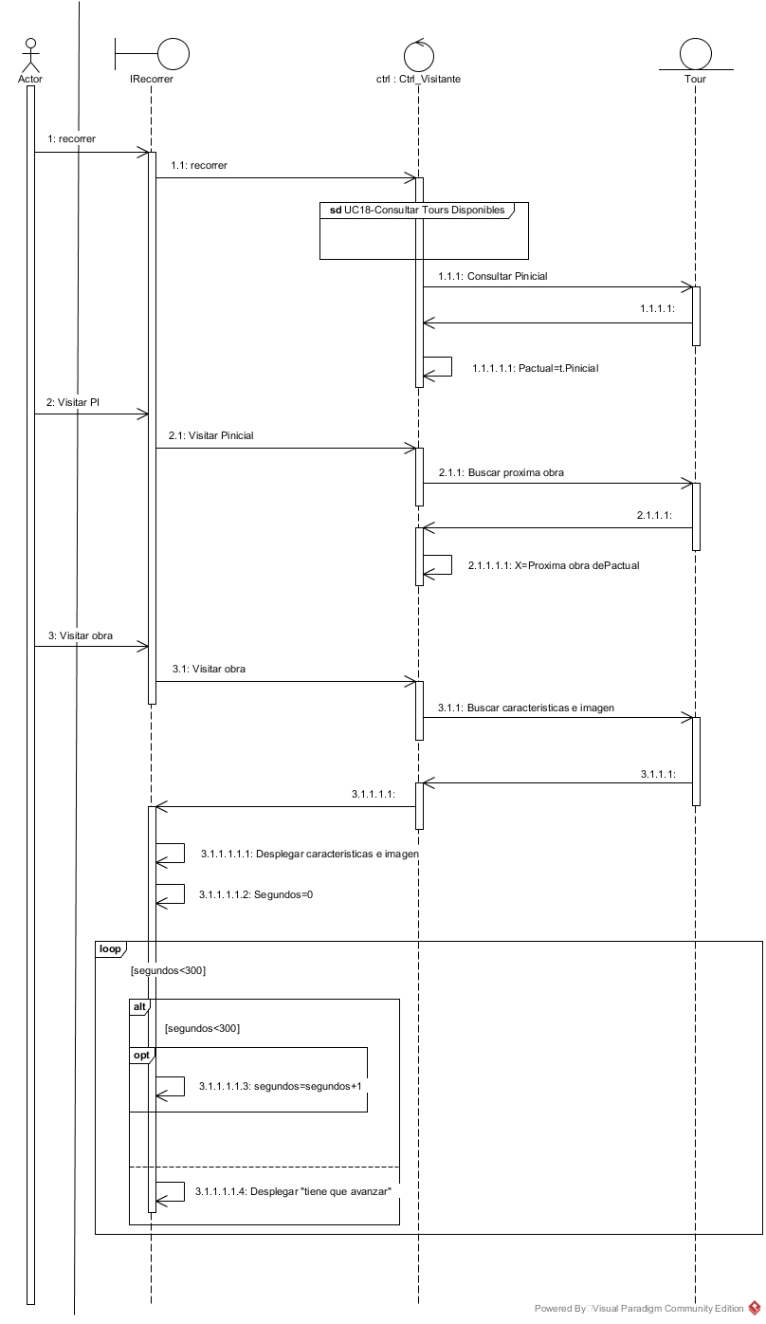

El actor se llama visitante, NO Actor

Al nombre del objeto Tour falta “t:”

Al nombre del objeto IRecorrer le falta “ir:”

FALTA LA CLASE RECORRIDO

Esta faltando el objejto Obra en el diagrama,

El mensaje 1 no va contra el objeto IRecorrer, va contra IAcceso_Visitante, que no tienen el diagrama y esta faltando

Luego del mensaje 1.1 falta un mensaje que salta de Ctrl_visitante y cree el objeto IRecorrer, tal cual hicieron en el diagrama anterior

Los mensajes 2.1 no es visitar Pinicial, deberia ser visitar PI como el 2 y aquí falta incluir los mensajes a Recorrido

Entonces el mensaje 3.1.1 deberia decir “buscar caracteristica obra”

Luego deberia ir un mensaje de Tour a Obra pidiendo las características e imagen

Obra responde a tour y tour se lo manda a Ctrl_visitante

O, la otra forma es que Ctrl_visitante le pida a Tour la Obra y luego Ctrl_visitante le mande los mensajes a Obra.

Así como esta ahora no tiene sentido, por que el Tour no sabe las características de la obra, eso lo tiene el objeto Obra.

Falta el mensaje Avanzar que va del actor a IRecorrer y todo lo que ocurre luego de eso.

### Diagrama de secuencia para UC21 – Buscar Tour 0.1 puntos / 0.3 Puntos

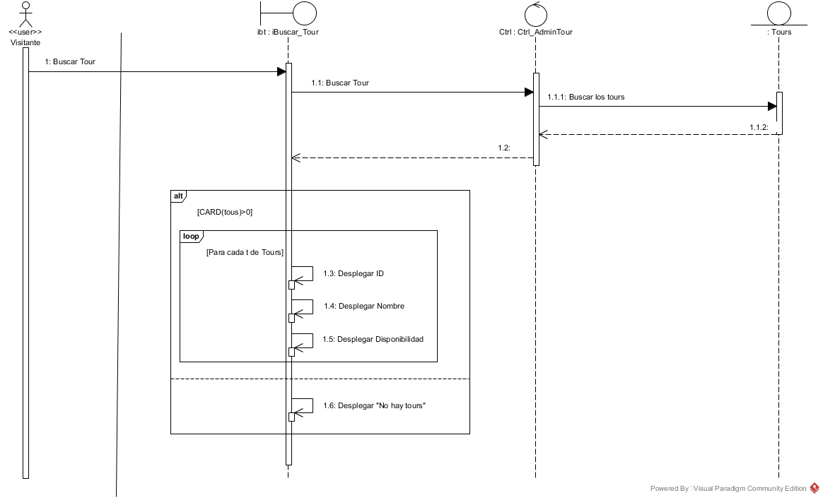

Según descripción de este UC, el actor es Comité Obras de Arte no Visitante

En el diagrama de clases no existe ningún objeto llamado IBuscar_Tour. Ese objeto se llama IConsultar_tour, si lo llama el UC15, o IModificar_tour si lo llama el UC16, o IEliminar_tour si lo llama el UC17. Como es imposible saber quien lo llama, no podemos inventarnos un nombre de interfaz, lo que podemos deducir es que no tiene sentido este UC como tal, la función es muy sencilla y se pudo hacer en cada UC que lo llama, esto sobre todo se nota en el prototipo, donde es un simple select.

Según diagrama de clases, no existe el objeto Tours, si no conjunto_Tours, cambiar ese nombre de objeto

Los mensajes 1 y 1.1 no van, eso ocurre en el otro diagrama de secuencia, el que llama a este, el del UC15 o el UC16, este UC no tiene interacción el actor, otro factor que te indica que este UC esta de más.

# Modelo de Mapa de Navegación

## Prototipos 1.95 puntos / 2 Puntos

Faltan las pantallas de IAcceso, IAdm_Comite que van antes esta figura 1, esto se los pedi en una revisión

## Prototipos para la componente de Administración de los Tour:

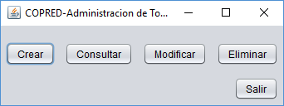

**Figura 1. Prototipo IAdmin_Tour**

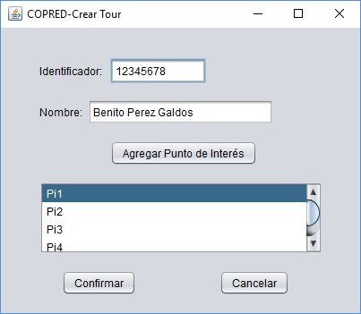

**Figura 2. Prototipo ICrear_Tour**

# Falta definir algun lugar de la pantalla para poner mensajes, como el de “Id existente”, esto ya se los había pedido

Esta pantalla se debería parecer más a la de moficar, o sea, no es una list de Pis, deberia mostrar Punto de interes incial, Puntos de interes intermedio y Punto de interes final , al modificar esto deberian actualizar el diagrama de clases de diseño

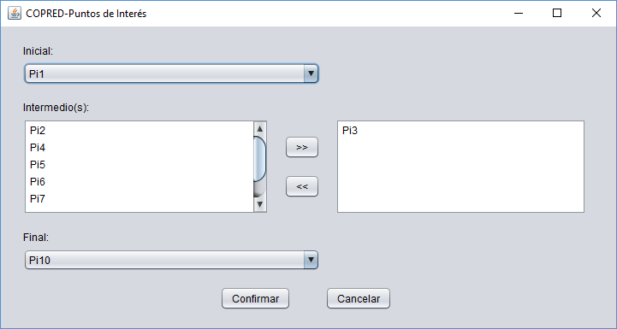

**Figura 3. Prototipo IagregarPi**

El titulo es mejor que diga: COPRED — Agregar Punto de Interés a un Tour

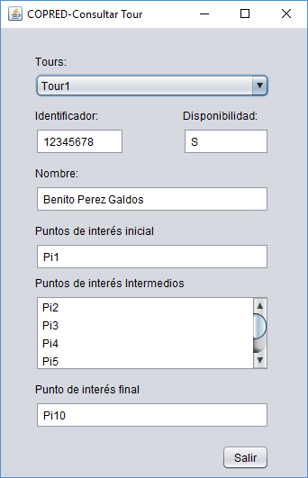

**Figura 4. Prototipo ICons_Tour**

Falta definir algun lugar de la pantalla para poner mensajes, como el de “No hay tours”

Es Punto de interes incial, sin el plurarl

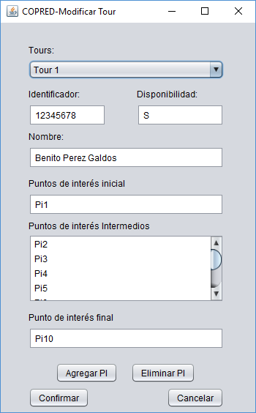

**Figura 5. Prototipo IModificar_Tour**

Falta definir algun lugar de la pantalla para poner mensajes, como el de “No hay tours”

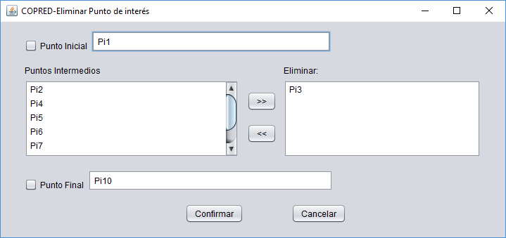

**Figura 6. Prototipo IEliminar_PI**

El titulo es mejor que sea: COPRED — Eliminar Punto de Interés **de un Tour**

Como la información de punto inicial y punto final es un texto, no tiene sentido poner un cuadro blanco que indica modificación, asi como esta el usuario puede intentar escribir en el cuadro, dejar esos valores como solo texto.

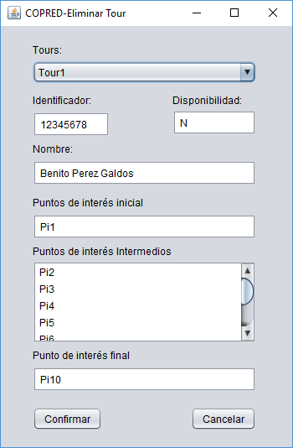

**Figura 7. Prototipo IEliminar_Tour**

Falta definir algun lugar de la pantalla para poner mensajes, como el de “No hay tours”, si lo van hacer como en el caso de tours disponibles, en el mismo select, obvien este mensaje

También falta poner la ventana de diálogo donde preguntan ¿Esta seguro de eliminar? Si, no. Que debe aparecer cuando el usuario le de a confirmar.

### Prototipos para la componente que utiliza Visitante:

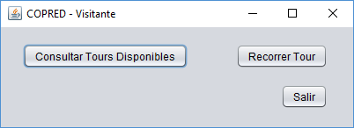

**Figura 8. Prototipo IAcceso_Visitante**

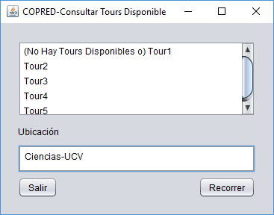

**Figura 9. Prototipo ICon_Disp**

Agruegar antes de Ubicación el nombre del tour seleccionado arriba (para que quede claro lo que se esta seleccionando) y luego deberia decir “ubicación del punto de interes inicial”, para que se entienda bien y el visitante pueda ir caminando hasta allá.

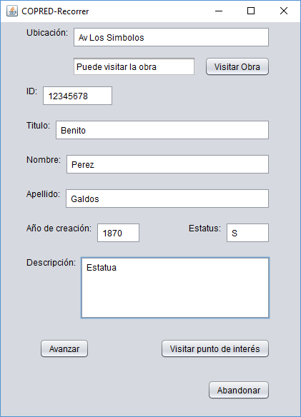

**Figura 10. Prototipo IRecorrer**

Falta colocar el nombre del tour y la coordena del punto de interés que estoy recorriendo, eso debería ir antes de la ubicación, que es la ubicación del punto de interés realmente.

El aviso de “puede vistar obra” no puede ser gráficamente como si fuera un input (texto dentro de un cuadrado blanco), confunde, debe ser un texto y ya.

Falta lo más importante de la obra "La Imagen" y se me ocurre que esta pantalla en disposición de las características de una obra es mejor que se parezca a la de consultar obra que viene del proyecto anterior, a saber:

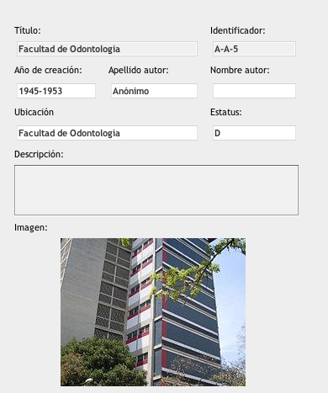

## Diagramas de estado 1.95 puntos / 2 Puntos

**Diagrama de Estado de Comité** <— cambiar por “la componente de Administración de Tours”, esto ya se los había pedido

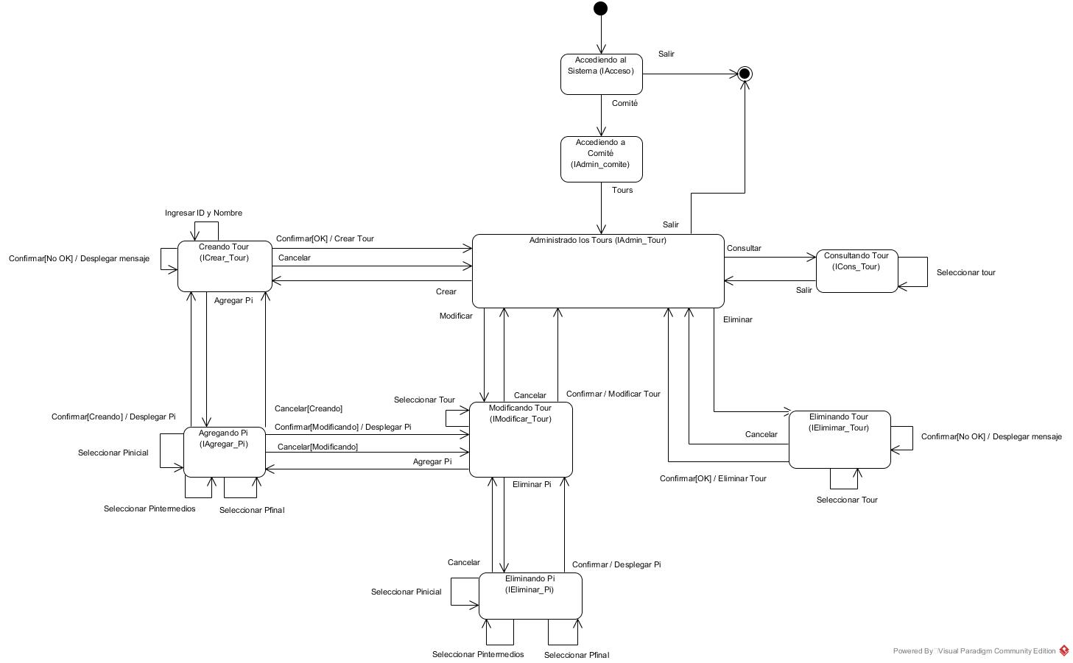

**Diagrama de Estado de Visitante** <— cambiar por “la componente recorrido”

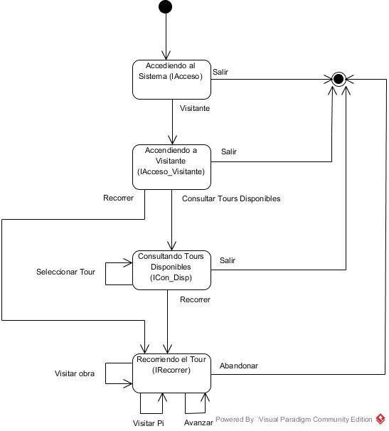

En el estado “Accediendo a visitante”, si selecciono recorrer, según diagrama de secuencia, primero voy a Consultando Tours, por que debo seleccionar un tours antes de ir Recorriendo Tours

En el estado “Recorriendo tour”, abandonar es mejor que te lleve a Consultar tours, para que pueda ir a otro tour si quiere

## Estimación del esfuerzo de desarrollo utilizando puntos de función 3.8 puntos / 4 Puntos

a) Identificando y cuantificando cada uno de los elementos de interés:

Entrada Externa (EI): 14 DET’S  
Consulta Externa (EQ): 15 DET’S  
Salida Externa (EO): 1 DET´S   
Archivos Lógicos Externos (ELF): 0 DET’S  
Archivos lógicos Internos (ILF): 1 RET´S que contiene 6 DET’S

Aquí habría sido bueno mostrar como cálcularon los DET´s para ver si esta bien su cuenta

tours.txt: <— los campos son 1#Áreas de las Facultades de Odontología, Farmacia y Ciencias#S#1#2#3

* ID
* Nombre
* Disponibilidad
* Punto inicial
* Puntos intermedios
* Punto final <—aqui no son tres campos según ese archive, son ids separados por #

b) Asignando el nivel de complejidad subjetiva de los elementos de interés:

|  |  |
| --- | --- |
| Elemento de interés | Nivel de complejidad asignado |
| Entrada Externa (EI) | Bajo |
| Consulta Externa(EQ) | Bajo |
| Salida Externa (EO) | Bajo |
| Archivos lógicos Internos(ILF) | Bajo |

c) Determinando el peso de los elementos de interés entrada externa, salida externa y consulta externa.

|  |  |
| --- | --- |
| Elemento de interés | Peso asignado |
| Entrada Externa (EI) | 3 |
| Consulta Externa(EQ) | 3 |
| Salida Externa (EO) | 4 |
| Archivos lógicos Internos(ILF) | 7 |

d) Calculando los puntos de función no ajustados

ILF=1  
UFC= ∑ Elemento_de_interési X Pesoi  
 EI=10  
UFC= (14 X 3) + (15 X 3) + (1 X 4) +(1 X 7)  
UFC=98

e) Convierta UFC en las líneas de códigos (LOC) para calcular el esfuerzo de desarrollo

LOC= UFC X 14LOC

LOC=98 X 14

LOC= 1372

f) Estime el esfuerzo de desarrollo

LOC=1372

KLOC=

KLOC= 1.372 (Orgánico)

ED= 2,4(KLOC)1,05

ED= 2,4(1.372)1,05

ED=3,3452 persona-mes

Se estima que 1 persona tardaría 3 meses en desarrollar la aplicación

g) Calcule el factor de complejidad técnica (TCF) y de manera subjetiva

14  
TCF= 0,65 + 0,01 X ∑ FI = 0,95i=1

F1 Comunicaciones de Data: 3  
F2 Procesamiento de Data Distribuida: 0  
F3 Rendimiento: 2  
F4 Configuración Altamente Utilizada: 0  
F5 Tasa de Transacciones: 3  
F6 Entrada de Data en Línea: 5  
F7 Eficiencia de Usuario Final: 1  
F8 Actualización en Línea: 5  
F9 Procesamiento Complejo: 0  
F10 Reutilización: 4  
F11 Facilidad de Instalación: 0  
F12 Facilidad Operacional: 1  
F13 Múltiples Sitios: 3  
F14 Facilidad de Cambio: 3

Faltó mostrar como se sacó el valor de TCF, sustituyendo el valor de 30 en la fórmula de arriba

h) Calcule el número de puntos de función (FP)

FP = UFC X TFC  
FP = 98 X 0,95

FP = 93,1

i) Asuma que la aplicación se desarrolla en Java y convierta FP en líneas de código (LOC) para calcular el esfuerzo de desarrollo <— indiquen en el texto la tasa de conversion de 14 LOC antes de la cuenta

LOC= FP X 14

LOC= 93,1 X 14 = 1303,4

j) Estime el esfuerzo de desarrollo de la aplicación para el registro de los equipos adquiridos y el investigador responsable de los equipos. El esfuerzo de desarrollo (ED) se expresa en persona-meses

LOC = 1303,4

KLOC= = 1,3034 (Orgánico)

ED= 2,4(1,3034)1,05

ED = 3,198 persona-meses

Se estima que 1 persona tardaría 3 meses en desarrollar la aplicación

Falta comparar este esfuerzo con el de arriba

# Modelo de Diseño

## Diagrama de clases de diseño del sistema 1.7 puntos / 2 Puntos

## Diagrama de Clases de Comité <— cambiar por “la componente de Administración de Tours”, esto ya se los había pedido

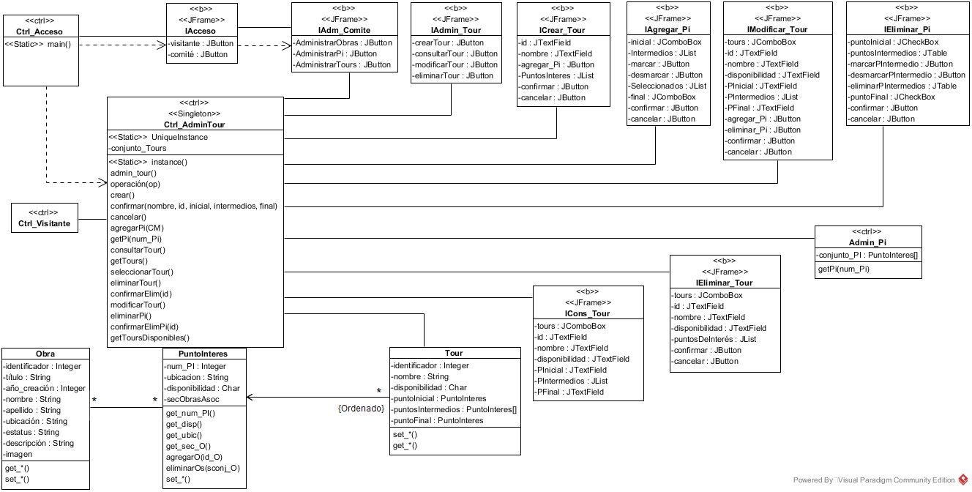

Falta la relación entre la clase PuntoInteres y Ctrl_adminTour o esta tapada por que quedaron pegadas en el diagrama

En IAcceso falta el botón salir

En IAdmin_Comite falta el botón salir

En IAdmin_Tour falta el botón salir

En ICons_Tour falta el botón salir

La clase Obra es abstracta y debe estar en cursiva su nombre

La clase Icrear_Tour debería tener los atributos Pinicial, Pintermedios y Pfinal, que salen luego de hacer los cambios en el prototipo

En la clase Ieliminar_tour están faltando los atributos Pincial, Pintermedios y PuntoFinal, como lo ponen en ICons_tour, tienen uno llamado puntosDeInterés, pero no se corresponde a lo que ponen luego en el prototipo.

Hay que revisar mejor los métodos de Ctrl_AdminTour, no veo claro que hace cada cosa, por ejemplo

El método confirmar, debería llamarse crearTour y el método crear ahora no se para que esta, ¿qué hace?

El método seleccionarTour() debería tener como parámetro el id del tour a seleccionar, ¿no?

El método agregarPI ¿qué hace? ese parámetro CM que no tiene tipo a que se refiere?

El método eliminarTour() debería tener como parámetro el id del tour a eliminar, si no como lo elimina?

No veo necesario tener los métodos eliminarTour y confirmarElim, dado que entiendo que la creación de una instancia del objeto interfaz se haría en el metodo operación y no en eliminarTour(), o estoy equivocada?

En la clase Ctrl_adminTour, falta en todos los métodos la visibilidad, el tipo de los parámetros y tipo de retorno

Pasa lo mismo en Admin_PI

**Diagrama de Clases de Visitante** <— cambiar por “la componente recorrido”

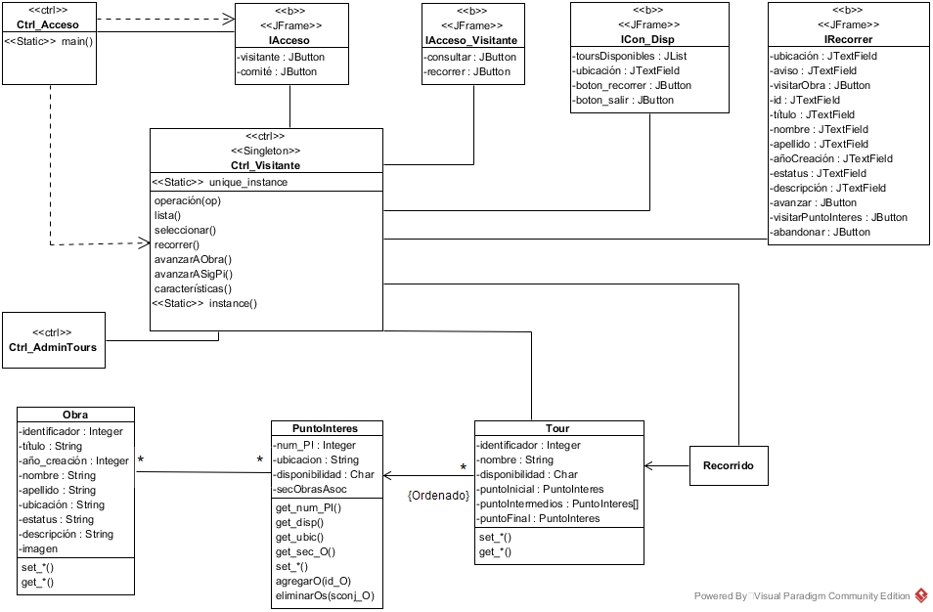

En IAcceso falta el botón salir

En IAcceso_Visitante falta el botón salir

En IRecorrer falta la imagen, y los campos nuevos que se piden en el prototipo

La clase Obra es abstracta y debe estar en cursiva su nombre

A la clase Recorrido le hacen falta atributos y métodos, debe ir puntoActual, ObraActual, que se yo, cosas que se necesiten cuando se haga el recorrido. Esto ya se los había pedido.

En la clase ICon_disp, ojo con los nombres de boton_recorrer y boton_salir, no cumple con el estandar que venían usando, en las otras clases no se incluye el texto “boton_“ antes del nombre, hay que ser consistente.

Hay que revisar mejor los métodos de Ctrl_Visitante, no veo claro que hace cada cosa, incluso hay métodos que también deberían estar en la clase Recorrido, como avanzarAObra(), Ctrl_Visitante deberia comunicarse con Recorrido para que este avance, no hacerlo solo el

## DIAGRAMAS DE SECUENCIA DE DISEÑO 0 puntos / 3 Puntos

No incluyeron nada sobre esta parte del trabajo, si no consideraron necesario agregar diagramas de secuencia de diseño al menos deberion dar alguna explicación del por qué